CỘNG HÒA XÃ HỘI CHỦ NGHĨA VIỆT NAM
Độc lập - Tự do - Hạnh phúc

THUYẾT MINH MÔ TẢ BIỆN PHÁP

Tên biện pháp: “Tạo môi trường tích cực cho trẻ mẫu giáo 5 - 6 tuổi làm quen với chữ cái theo quan điểm giáo dục lấy trẻ làm trung tâm”
I) PHẦN ĐẶT VẤN ĐỀ
1. Lý do chọn đề tài
Như chúng ta đã biết trẻ mầm non nói chung và trẻ 5 tuổi nói riêng khi bước vào lớp 1 là một bước ngoặt rất lớn. Việc giúp trẻ 5 tuổi “Làm quen chữ cái” sẽ tạo cho trẻ một hành trang vững chắc để giúp trẻ chuẩn bị bước vào lớp 1. Trẻ đang học mẫu giáo quen với việc học mà chơi, chơi mà học nên để cung cấp cho trẻ nhận biết và phát âm được đủ 29 chữ cái trong một năm học không phải là một vấn đề đơn giản, để đúng nghĩa của “Học qua chơi” thì đòi hỏi người giáo viên mầm non phải không ngừng sáng tạo trong việc đổi mới hình thức tổ chức hoạt động để nội dung vốn được cho là khó nhớ này thực sự có hiệu quả đối với trẻ.
2) Đối tượng nghiên cứu
Trẻ mẫu giáo 5 - 6 tuổi Trường mầm non Đặng Cương huyện An Dương thành phố Hải Phòng.
3) Mục tiêu của biện pháp
- Tìm ra một số phương pháp, biện pháp giúp trẻ 5-6 tuổi học tốt môn làm quen với chữ cái, nhằm đưa ra một số phương pháp giúp việc tạo môi trường cho trẻ làm quen chữ cái ở trường mầm non thêm phong phú và hiệu quả.
II) NỘI DUNG
1) Thực trạng
- Môi trường chữ cái cho trẻ làm quen chưa phong phú sinh động.
- Trẻ phát âm chữ cái chưa chính xác, nhiều trẻ còn ngọng và nhầm lẫn trong cách phát âm. Nhiều trẻ tô chữ chưa đúng theo quy định.
- Một số phụ huynh chưa nhận thức hết tầm quan trọng của độ tuổi mẫu giáo còn xem nhẹ việc học ở độ tuổi này, cho con nghỉ học thường xuyên, chưa chịu khó dạy học cho con ở nhà.
Những thực trạng trên gây khó khăn trong việc truyền thụ kiến thức của cô và khả năng tiếp thu của trẻ.
2) Cơ sở lí luận& cơ sở thực tiễn
- Cơ sở lí luận
Như chúng ta đã biết cho trẻ làm quen chữ cái là một hoạt động rất quan trọng và thiết thực với trẻ mầm non. Làm quen chữ cái góp phần hình thành và phát triển nhân cách của trẻ, giúp trẻ mở rộng sự hiểu biết về thế giới xung quanh, làm cho ngôn ngữ của trẻ ngày càng phát triển mở rộng. Nếu ở mẫu giáo trẻ không nắm vững các chữ cái thì vào lớp 1 trẻ sẽ không tự tin dẫn đến lúng túng, trong khi học trẻ sẽ không đạt được kết quả tốt.
Nhận thức được ý nghĩa và tầm quan trọng của hoạt động cho trẻ làm quen chữ cái nên cá nhân tôi mạnh dạn thực hiện “Tạo môi trường tích cực cho trẻ mẫu giáo 5 - 6 tuổi làm quen chữ cái theo quan điểm giáo dục lấy trẻ làm trung tâm” sao cho trẻ tiếp cận một cách thoải mái, nhẹ nhàng mà mang lại kết quả cao.
- Cơ sở thực tiễn
*Thuận lợi:
Nhà trường luôn dành sự quan tâm chỉ đạo sát sao tới giáo viên. Quan tâm hỗ trợ các điều kiện về cơ sở vật chất, trang thiết bị đồ dùng, tạo môi trường làm việc tốt nhất để giáo viên phát huy tính tích cực chủ động sáng tạo trong tổ chức các hoạt động chăm sóc giáo dục trẻ.
Giáo viên đứng lớp đều đạt trình độ trên chuẩn, luôn yêu nghề, mến trẻ, nhiệt tình năng động trong công tác.
Học sinh tại lớp đi học đều, hào hứng vui vẻ đến lớp. Một số trẻ rất tích cực trong các hoạt động, nhận thức nhanh.
Đa số phụ huynh dễ gần, luôn quan tâm, ủng hộ nhiệt tình mọi hoạt động của lớp.
*Khó khăn:
Việc vận dụng quan điểm giáo dục lấy trẻ làm trung tâm trong xây dựng và tổ chức môi trường cho trẻ làm quen với chữ cái ở một số giáo viên đạt hiệu quả chưa cao.
Khả năng nhận thức không đồng đều, một số trẻ còn nói ngọng, nói lắp.
Đa số phụ huynh ở trường tôi nghề nghiệp chính là làm công nhân trong các khu công nghiệp, phải đi sớm về muộn nên ít có thời để giành cho việc dạy con ở nhà.
3. Áp dụng biện pháp
a) Mô tả biện pháp
Biện pháp 1: Tạo môi trường chữ đa dạng, phong phú cho trẻ làm quen với chữ cái qua hoạt động có chủ đích.
Hình thức cho trẻ làm quen với chữ cái thông qua hoạt động có chủ đích là hình thức cơ bản và chủ yếu giúp trẻ nắm được kiến thức một cách có hệ thống.
Trẻ mẫu giáo “Học bằng chơi, chơi mà học” song song với việc giáo dục lấy trẻ làm trung tâm phát huy tính tích cực, sáng tạo của trẻ. Vì vậy để tạo cho trẻ thích thú trong học tập, tôi phải đổi mới hình thức, phương pháp để hoạt động học trở lên nhẹ nhàng và linh hoạt. Muốn trẻ tham gia vào hoạt động một cách tích cực và sáng tạo, trước hết tôi phải tìm tòi những thủ thuật gây hứng thú để lôi cuốn trẻ vào hoạt động học như: kể chuyện, đọc thơ, trò chơi … cuốn hút trẻ vào hoạt động học sao cho thật thoải mái, hứng thú, phù hợp với chủ đề, nhận thức và phát huy tính tích cực ở trẻ.
Ví dụ: Chẳng hạn với trò chơi mang tính tĩnh, tôi tổ chức cho trẻ chơi những trò chơi dùng hột hạt, nắp chai hoặc các nét rời để xếp chữ vừa học hay tìm chữ cái có xung quanh lớp, những chữ cái trong hộp xúc xắc …
Còn những trò chơi mang tính động, tôi thường tổ chức các trò chơi thi đua như: Trong hoạt động làm quen chữ u, ư chủ đề “Nghề nghiệp”, tôi tạo ra 3 ngôi nhà và nhiều lá thư với các kí hiệu chữ khác nhau, tôi đưa ra yêu cầu là các đội sẽ chọn đúng lá thư và đi đúng con đường có mang chữ u hoặc chữ ư để giao thư đúng địa chỉ nhà … với nhiều con đường có mang chữ cái khác nhau, trẻ rất thích thú và tích cực đi trên con đường mang chữ u hoặc chữ ư để thực hiện đúng nhiệm vụ chơi.
Kết quả từ việc tạo môi trường đa dạng, phong phú cho trẻ làm quen chữ cái qua hoạt động học tôi đã tạo được cơ hội cho trẻ được hoạt động dưới nhiều hình thức khác nhau như: quan sát, trải nghiệm, thực hành…. Từ đó trẻ lĩnh hội kiến thức một cách sâu sắc, ấn tượng.
Biện pháp 2: Tạo môi trường chữ trong lớp đa dạng, phong phú cho trẻ làm quen với chữ cái qua hoạt động góc
Tên các góc chơi, tên trò chơi được thay đổi theo từng chủ đề với các kiểu chữ khác nhau.
*Góc học tập
Hàng ngày, trẻ đều được tham gia vào hoạt động chơi ở các góc. Đặt biệt là góc học tập rất thích hợp cho việc trẻ làm quen chữ cái. Trẻ là trung tâm của mọi hoạt động, trẻ phải được thực hành và trải ngiệm, trẻ có cơ hội được củng cố ôn luyện chữ cái đã học một cách hiệu quả nhất. Vì thế, để lôi cuốn trẻ vào góc chơi, tôi đã thường xuyên tạo ra các bảng chơi, các bài tập về chữ cái mới lạ, sáng tạo gây ấn tượng cho trẻ khi vào góc chơi.
*Góc nghệ thuật
Ngoài ra, tôi còn chuẩn bị rất nhiều đồ dùng, nguyên vật liệu như bút màu, bút chì, đất nặn, nắp chai, kéo, giấy màu… để trẻ có thể vẽ, cắt dán, nặn, xếp chữ, tô màu chữ cái đã học.
Sau khi thực hiện xong, tôi hỏi trẻ đó là chữ cái gì? Như vậy trẻ vừa nhớ lại chữ đã học và vừa luyện được phát âm.
Cùng với việc chuẩn bị nhiều đồ dùng, nguyên vật liệu khác nhau của cô và trẻ, cùng với sự hướng dẫn gợi ý của cô, tôi thấy trẻ rất hứng thú tích cực tham gia làm quen chữ cái, phát âm rõ ràng và nhớ được chữ cái lâu hơn.
*Góc kể chuyện
Ở góc này giáo viên chuẩn bị nhiều truyện tranh, sách báo giành cho lứa tuổi mầm non. Nhất là nhữngbài thơ chữ to phù hợp với sự hiểu biết của trẻ. Luôn thay đổi theo chủ đề nhánh, không nên để một loạt các loại sách từ đầu đến cuối chủ đề trẻ sẽ nhàm chán và không thích xem.
*Góc vận động
Cho trẻ chơi trò chơi vận động kết hợp với việc làm quen chữ cái là một hoạt động tưởng chừng như đơn giản nhưng mang lại hiệu quả cao, trẻ vừa được chơi phát triển vận động lại vừa ôn luyện, nhận biết chữ cái.
*Ở các góc chơi khác
Trẻ được làm quen chữ cái qua tên góc, tên các đồ dùng, đồ chơi của các góc đó hay linh hoạt lồng ghép trò chơi chữ cái như sao chép, ghép tên các góc. Ví dụ: Ở góc xây dựng, tôi hỏi trẻ chơi góc gì? Tôi cho trẻ quan sát từ “Góc xây dựng”, sau đó hỏi chữ cái đã học có trong từ “Góc xây dựng” và cho trẻ ghép từ.
Biện pháp 3: Tạo môi trường cho trẻ làm quen với chữ cái ở mọi lúc mọi nơi
* Thông qua đón trẻ - trả trẻ
Khả năng ghi nhớ của trẻ không lâu do đó việc dạy trẻ làm quen chữ cái không dừng lại ở hoạt động học mà phải được củng cố thêm kiến thức kỹ năng đã học thường xuyên mọi lúc mọi nơi trong cuộc sống hàng ngày sẽ tạo điều kiện thuận lợi để nâng cao khả năng ghi nhớ của trẻ.
Vào giờ đón trẻ tôi cho trẻ nhận biết tên của trẻ có trong bảng “Hoa bé ngoan” trong giờ trả trẻ, tôi có thể hỏi trẻ chữ cái đã học có trong tên các bảng đó. Để trẻ không bị nhàm chán, thông qua giờ đón và trả trẻ, tôi còn cho trẻ xem một số hình ảnh, tranh đẹp có gắn các từ tương ứng và hỏi trẻ chữ cái đã học có trong các từ đó.
Trong quá trình tổ chức thực hiện, tôi thường theo dõi sự tiến bộ của trẻ qua việc học làm quen chữ cái để điều chỉnh kịp thời các biện pháp giáo dục phù hợp với mỗi cá nhân trẻ.
*Thông qua hoạt động ngoài trời
Vào giờ chơi ngoài trời, tôi cho trẻ đi dạo quanh sân trường và đọc tên các loại hoa, cây xanh, các biển tên của khu vực chơi có trong sân trường hay tên các phòng chức năng, tên lớp, tôi cũng kết hợp hỏi trẻ chữ cái đã học. Ngoài ratôi cho trẻ dùng phấn vẽ các chữ cái đã học trên sân trường, nhặt những lá cây khô, các viên sỏi xếp thành chữ cái.
* Thông qua việc tạo môi trường chữ cho trẻ tại các khu vực chơi, góc chơi trong nhà trường
Tạo môi trường chữ cái cho trẻ làm quen là một việc làm không thể thiếu trong môi trường lớp học. Nó rất quan trọng đòi hỏi giáo viên mầm non cần phải tạo môi trường giúp trẻ hứng thú trong hoạt động làm quen chữ cái. Khi tạo môi trường cần phải đảm bảo tính thẩm mỹ, phù hợp với chủ đề, đề tài và trò chơi. Môi trường phải thường xuyên thay đổi nội dung và hình thức tổ chức giúp trẻ không bị nhàm chán.
Tạo môi trường chữ cái trong lớp chưa đủ, tôi còn phối hợp với các giáo viên trong khối 5 tuổi cùng nhau xây dựng môi trường chữ cái ngay cả ở hành lang, hiên, ngoài trời nhằm giúp trẻ nhận biết và phát âm tốt các chữ cái đã học mọi lúc, mọi nơi.
Ngoài sân trường, tôi cùng các cô tạo môi trường chữ cái trên các ô gạch dẫn đến nơi chơi cát, nước. Các cây xanh, hoa trên sân trường đều được gắn tên cho từng loại.
Tuy nhiên từ năm học 2020-2021 và năm học 2021-2022 do tình hình dịch bệnh covid đang diễn biến phức tạp nên trẻ đến trường học trực tiếp đạt tỷ lệ thấp. Có đợt trẻ nghỉ học kéo dài nhưng để đảm bảo việc làm quen chữ cái tôi đã có biện pháp phối hợp với phụ huynh để hướng dẫn trẻ học chữ cái tại gia đình như: Xây dựng video, trò chơi hướng dẫn phụ huynh tìm hiểu đồ dùng gần gũi có ngay trong gia đình để hướng dẫn trẻ cắt chữ cái rời từ sách báo cũ, tạo chữ cái bằng sợi dây, vẽ tô đồ chữ cái trên nền sân...
Như vậy, việc tạo môi trường chữ cái cho trẻ nhằm lôi cuốn được trẻ tham gia một cách tích cực vào các hoạt động làm quen chữ cái và khắc sâu những chữ cái đã học.
b) Đánh giá biện pháp
Giúp giáo viên sáng tạo trong xây dựng môi trường tích cực cho trẻ hoạt động làm quen chữ cái thông qua các cách thức khác nhau.
Luôn tạo ra được môi trường mới lạ ấn tượng và độc đáo chứa đựng nhiều cơ hội giúp trẻ được học tập bằng nhiều cách khác nhau thông qua chơi; tạo môi trường hợp tác nhóm để các trẻ được tương tác, chia sẻ kinhn ghiệm, chủ động học tập lẫn nhau thông qua các hoạt động chơi.
Giáo viên đã biết khai thác và sử dụng hiệu quả các loại môi trường giáo dục để tổ chức đa dạng các hoạt động cho trẻ được tri giác, thực thành, trải nghiệm giúp trẻ phát âm, nhận biết các chữ cái, phát huy được vai trò trung tâm của tất cả các trẻ trong quá trình hoạt động.
Việc dạy trẻ dựa trên nhu cầu và khả năng của từng trẻ, giáo viên đã biết tạo cơ hội để tất cả các trẻ đều được thể hiện để phát huy hết khả năng của riêng mình.
c)Kết quả khi thực hiện giải pháp:
Sau khi áp dụng biện pháp của mình tôi nhận thấy trẻ lớp tôi đã có những tiến bộ rõ rệt.
*Đối với trẻ: Trẻ nhận biết được cách phát âm 29 chữ cái, trẻ tô viết trùng khít lên chấm mờ hoàn thành vở tập tô sạch sẽ, trẻ có kỹ năng tô viết, tư thế ngồi, cách cầm bút đúng quy trình. Trẻ được hoạt động một cách tích cực chủ động trong giờ học.
*Đối với giáo viên: Được mở rộng kiến thức, kinh nghiệm giảng dạy trong quá trình nghiên cứu sáng tạo tiết dạy, bài giảng, tạo môi trường hấp dẫn sáng tạo, đẹp mắt.
*Đối với phụ huynh: Đã có sự quan tâm và phối kết hợp tốt với giáo viên trong việc học chữ của con em mình, tạo cho cô giáo một điểm tựa tốt hơn.
Bảng so sánh kết quả khi cho trẻ thực hiện giải pháp:
STT | Tiêu chí khảo sát | Tổng số trẻ KS | Trước khi áp dụng giải pháp |  |  |  | Sau khi áp dụng giải pháp
STT | Tiêu chí khảo sát | Tổng số trẻ KS | Đạt |  | CĐ |  | Đạt |  | CĐ
STT | Tiêu chí khảo sát | Tổng số trẻ KS | SL | Tỷ lệ % | SL | Tỷ lệ % | SL | Tỷ lệ % | SL | Tỷ lệ %
1 | Trẻ nhận biết và phát âm đúng | 35 | 27 | 77,1 | 8 | 22,9 | 33 | 94,3 | 2 | 5,7
2 | Trẻ cầm vở, để vở, ngồi đúng tư thế | 35 | 25 | 71,4 | 10 | 28,6 | 35 | 100 | 0 | 0%
3 | Trẻ tô vẽ đúng chữ cái | 35 | 26 | 74,2 | 9 | 25,7 | 35 | 100 | 0 | 0%
4 | Trẻ hứng thú tích cực hoạt động làm quen chữ cái | 35 | 30 | 85,7 | 5 | 14,3 | 35 | 100 | 0 | 0%
5 | Biết cách cầm sách, mở sách ra xem và biết quy trình đọc | 35 | 29 | 82,9 | 6 | 17,1 | 34 | 97,1 | 1 | 2,9
III) KẾT LUẬN VÀ KHUYẾN NGHỊ
* Khả năng áp dụng
Biện pháp được ứng dụng tại lớp 5A1 trường mầm non Đặng Cương.
Biện pháp tạo môi trường tích cực cho trẻ mẫu giáo 5 - 6 tuổi làm quen với chữ cái theo quan điểm giáo dục lấy trẻ làm trung tâm có thể nhân rộng, áp dụng toàn bộ khối 5 tuổi để nâng cao hiệu quả cho trẻ làm quen với chữ cái tạo tâm thế cho trẻ tự tin vào lớp 1.
Biện pháp có thể áp dụng rộng rãi không chỉ hiệu quả đối với trẻ mẫu giáo 5 - 6 tuổi mà còn có thể linh hoạt để áp dụng cho trẻ 4 - 5 tuổi làm quen chữ cái.
*Bài học kinh nghiệm
Từ những thực tế trên cũng như các kết quả đạt được cao, trước hết tôi phải chuẩn bị đồ dùng cần thiết cho việc tạo môi trường chữ cái cho trẻ, các đồ dùng đó có màu sắc hình dáng đẹp, có sức hấp dẫn, an toàn để kích thích tính tò mò của trẻ.
Trong quá trình tổ chức cho trẻ tham gia hoạt động làm quen chữ cái viên phải biết sử dụng các thủ thuật để lôi cuốn sự chú ý của trẻ, phải tạo ra được động lực để trẻ cố gắng và tích cực tham gia vào hoạt động. Hình thức tổ chức phải nhẹ nhàng, phải tạo cho trẻ sự thoải mái, tránh mệt mỏi, trẻ tích cực, hứng thú trong khi học.
Thường xuyên trao đổi với phụ huynh, tạo sự gần gũi, tạo niềm tin, và thống nhất trong việc hướng dẫn trẻ làm quen với việc nhận biết và phát âm đúng chữ cái.
*Đề xuất, kiến nghị:
Các cấp các ngành cần quan tâm hơn nữa đến bậc học mầm non vì đây là cấp học đầu tiên có vai trò quan trọng đến việc học tập, tiếp thu kiến thức sau này của trẻ đặc biệt là hình thành nhân cách cho trẻ.
Tạo điều kiện trang bị cơ sở vật chất, trang thiết bị dạy học thiết yếu.
Với phụ huynh học sinh cần quan tâm hơn nữa đối với việc học tập của con em mình, thường xuyên trao đổi với giáo viên chủ nhiệm để nắm rõ tình hình học tập của con em mình để từ đó có biện pháp giáo dục phù hợp.
Trên đây là một số biện pháp hữu ích nhằm giúp trẻ 5 - 6 tuổi làm quen chữ cái tại trường mầm non Đặng Cương. Tôi rất mong được sự ủng hộ của các đồng nghiệp và của các cấp lãnh đạo. Để từ đó bản thân tôi rút ra được những bài học kinh nghiệm sâu sắc hơn khi tổ chức cho trẻ làm quen chữ cái đạt kết quả tốt, nâng cao chất lượng giáo dục bộ môn. Tôi xin chân thành cảm ơn

IV. Phụ lục
Trẻ hoạt động với các chữ cái g -y
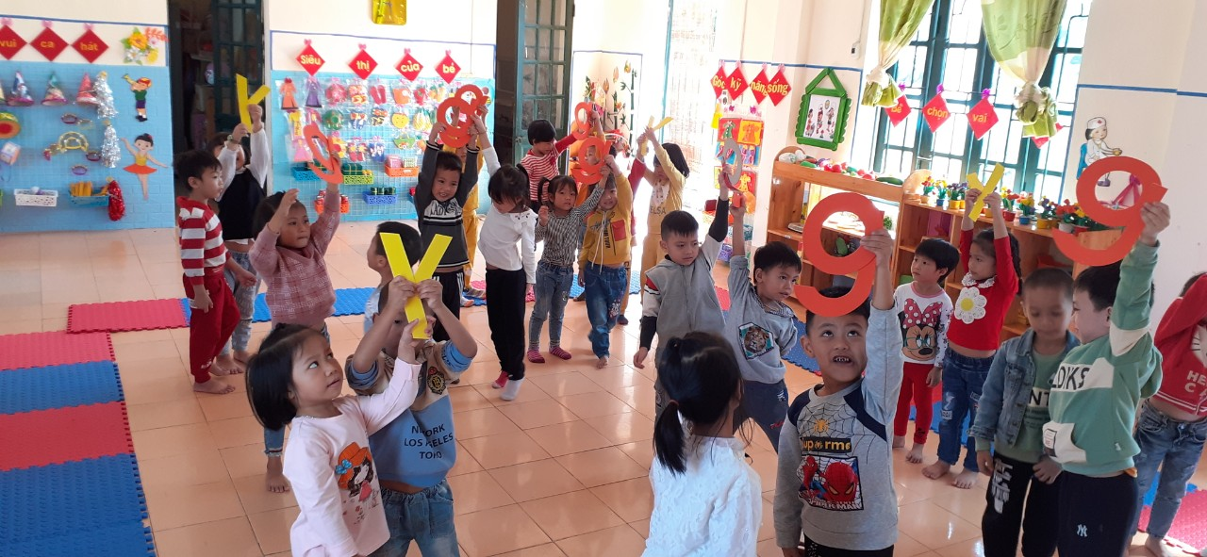
Trẻ phát âm chữ cái đã học 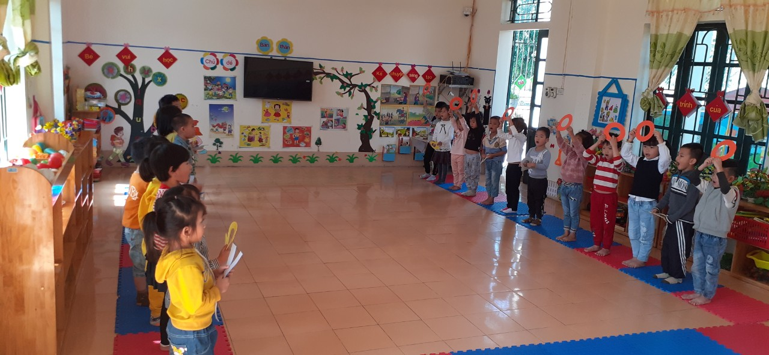

Tạo cơi hội cho trẻ được hoạt động nhóm

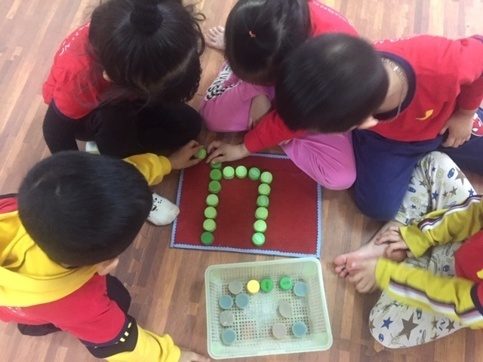

Trẻ đang hoạt động ở góc học tập

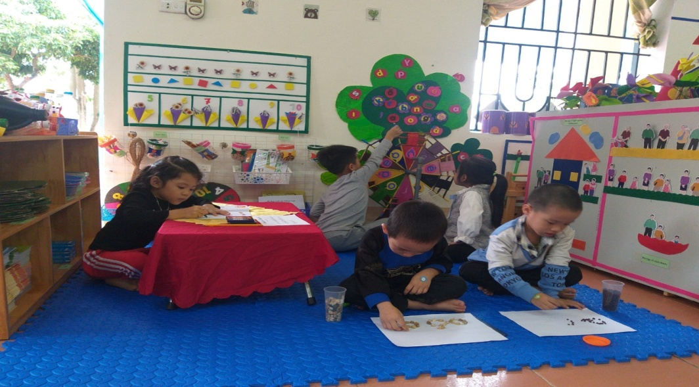

Hình ảnh trẻ nhận biết chữ cái thông qua các hoạt động tại góc kể chuyện
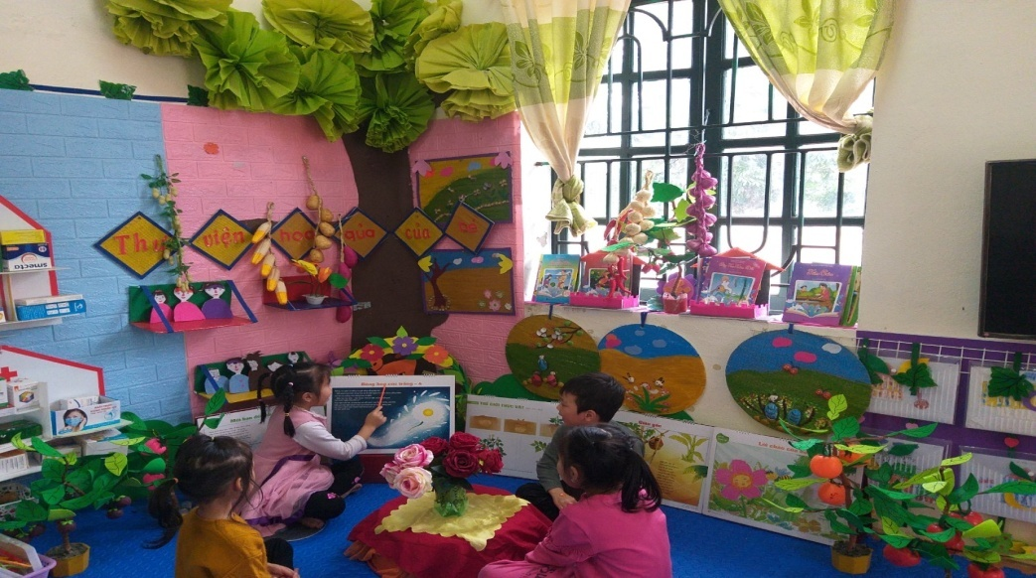
Trẻ cắt chữ tạo album theo chủ đề và đặt tên cho album

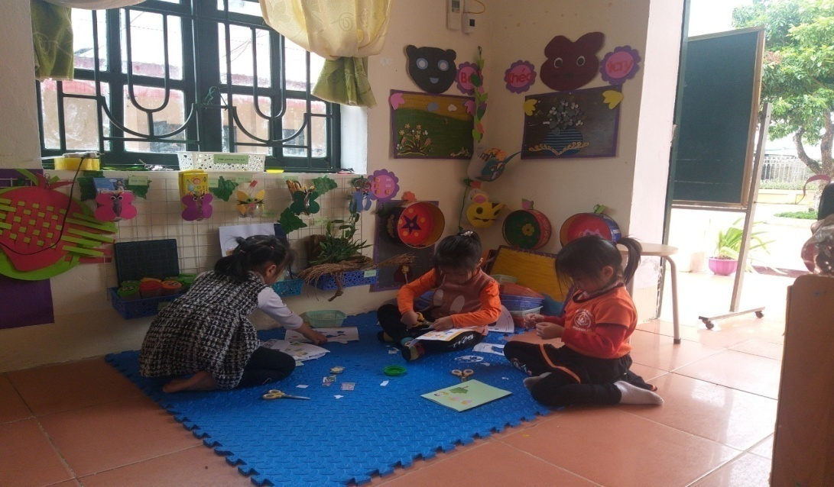

Trẻ chơi trò chơi dân gian, trò chơi vận động lồng ghép nhận biết chữ cái
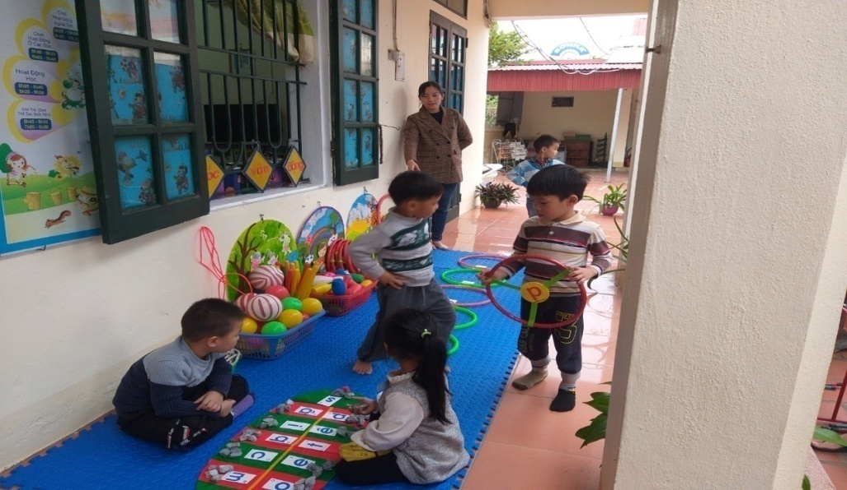
Một số góc chơi khác
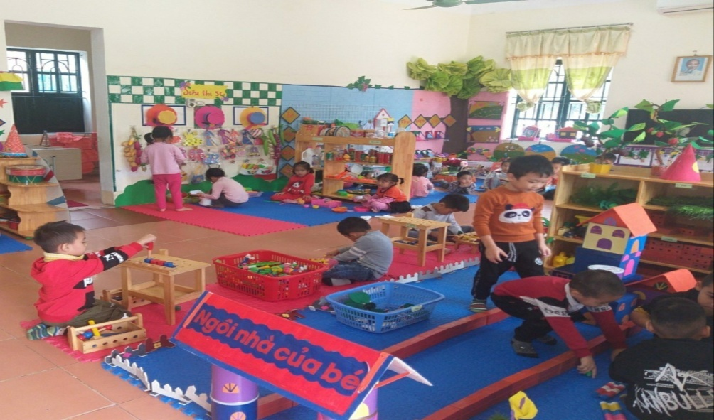
Hình ảnh trẻ nhận biết chữ cái ở mọi lúc mọi nơi

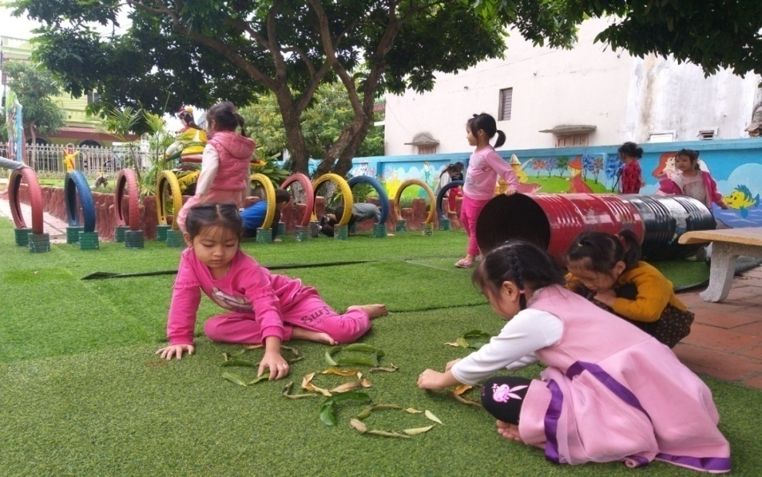

NGƯỜI VIẾT
(Ký, ghi rõ họ tên)

Nguyễn Thị Thủy

PHẦN NHẬN XÉT, ĐÁNH GIÁ CỦA LÃNH ĐẠO CƠ SỞ GIÁO DỤC MẦM NON
(Ký tên, đóng dấu)
……………………………………………………………………………………………………
……………………………………………………………………………………………………
……………………………………………………………………………………………………
……………………………………………………………………………………………………….

